Objet technique : cabane à oiseaux | Problématique : Comment réaliser une cabane à oiseaux ?
 La conception d'un objet
Concevoir un objet technique, c'est l'imaginer et le représenter en prenant en compte différentes contraintes. La conception comporte 3 étapes, avant la réalisation :
1 | Faire la liste des contraintes
2 | Rechercher des idées et des solutions techniques
3 | Modéliser l'objet (maquette)
 Les contraintes
Une contrainte est une obligation à respecter lors de la conception d'un objet technique.
Exemples pour la cabane à oiseaux :  • dimensions maximales : hauteur 25 cm, largeur 20 cm, profondeur 20 cm  • diamètre de l'ouverture : 32 mm  • matériaux naturels et écologiques  • évacuer l'eau de pluie | 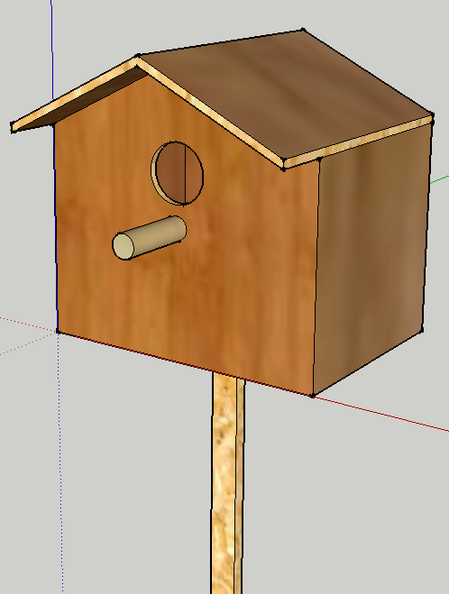
 La recherche d'idées
Pour chercher des solutions, on met en commun des idées avec des croquis ou des schémas :
Croquis  Dessin à main levée, sans recherche de détail.  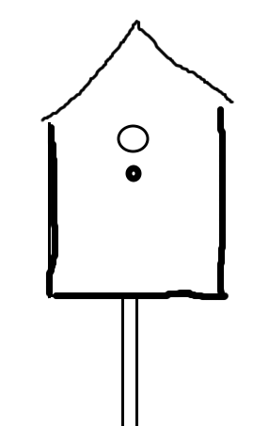 | Schéma  Dessin précis, à la règle, avec des légendes.  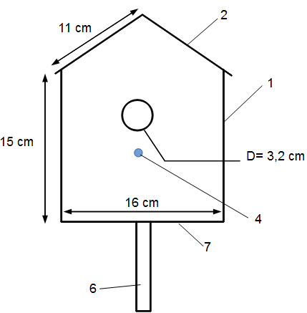
 La maquette
La maquette permet de visualiser les volumes et les proportions de l'objet. Elle est faite à une échelle inférieure à la réalité : à l'échelle 1/2, toutes les dimensions sont divisées par 2.

